附：
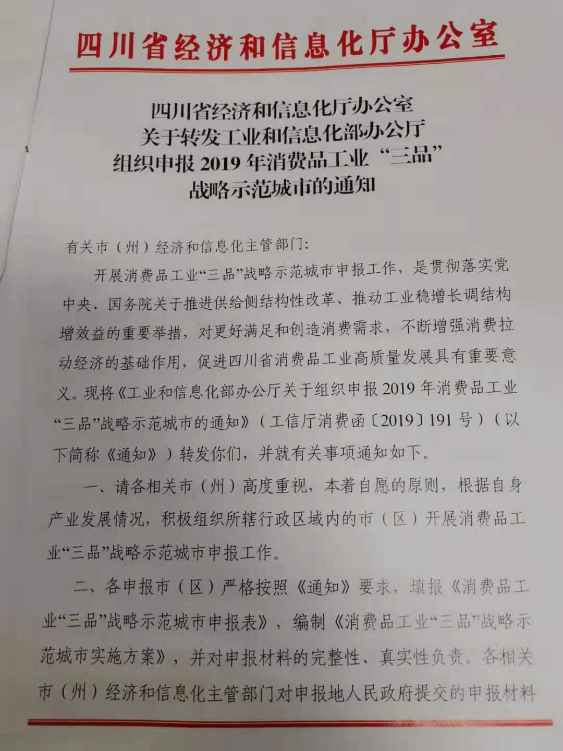
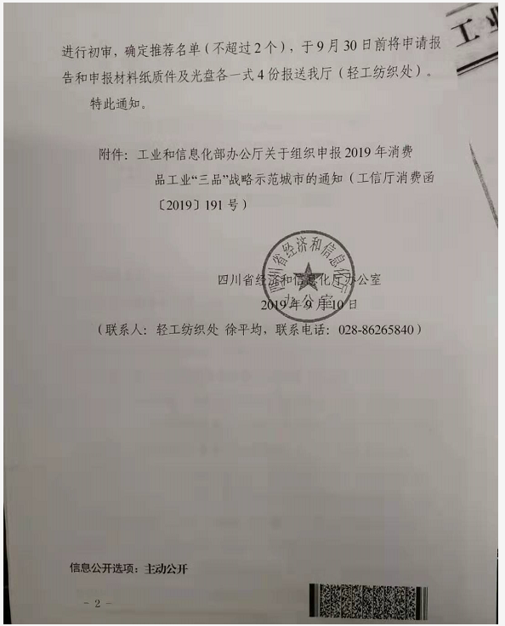

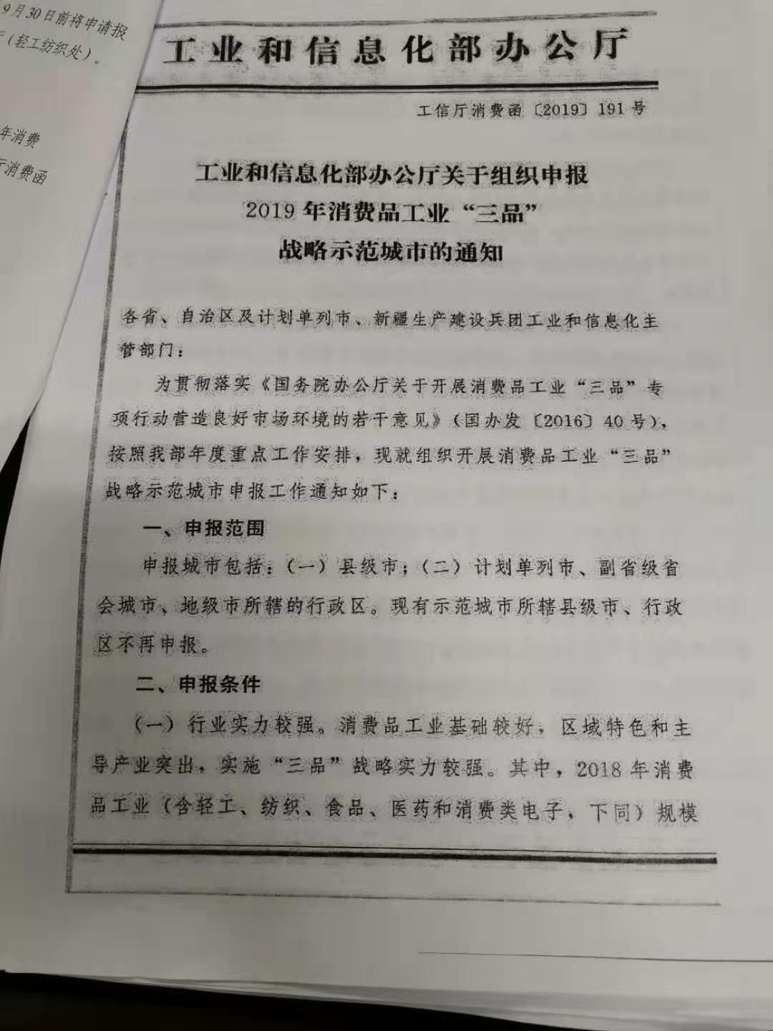

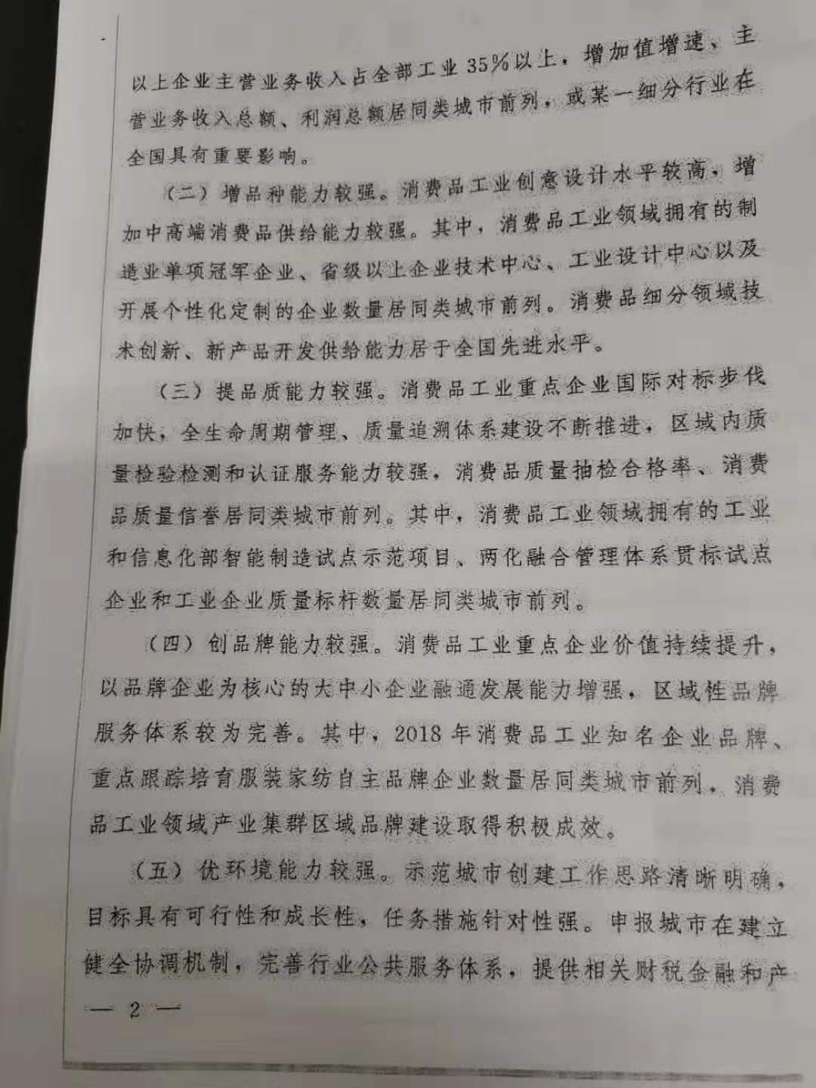

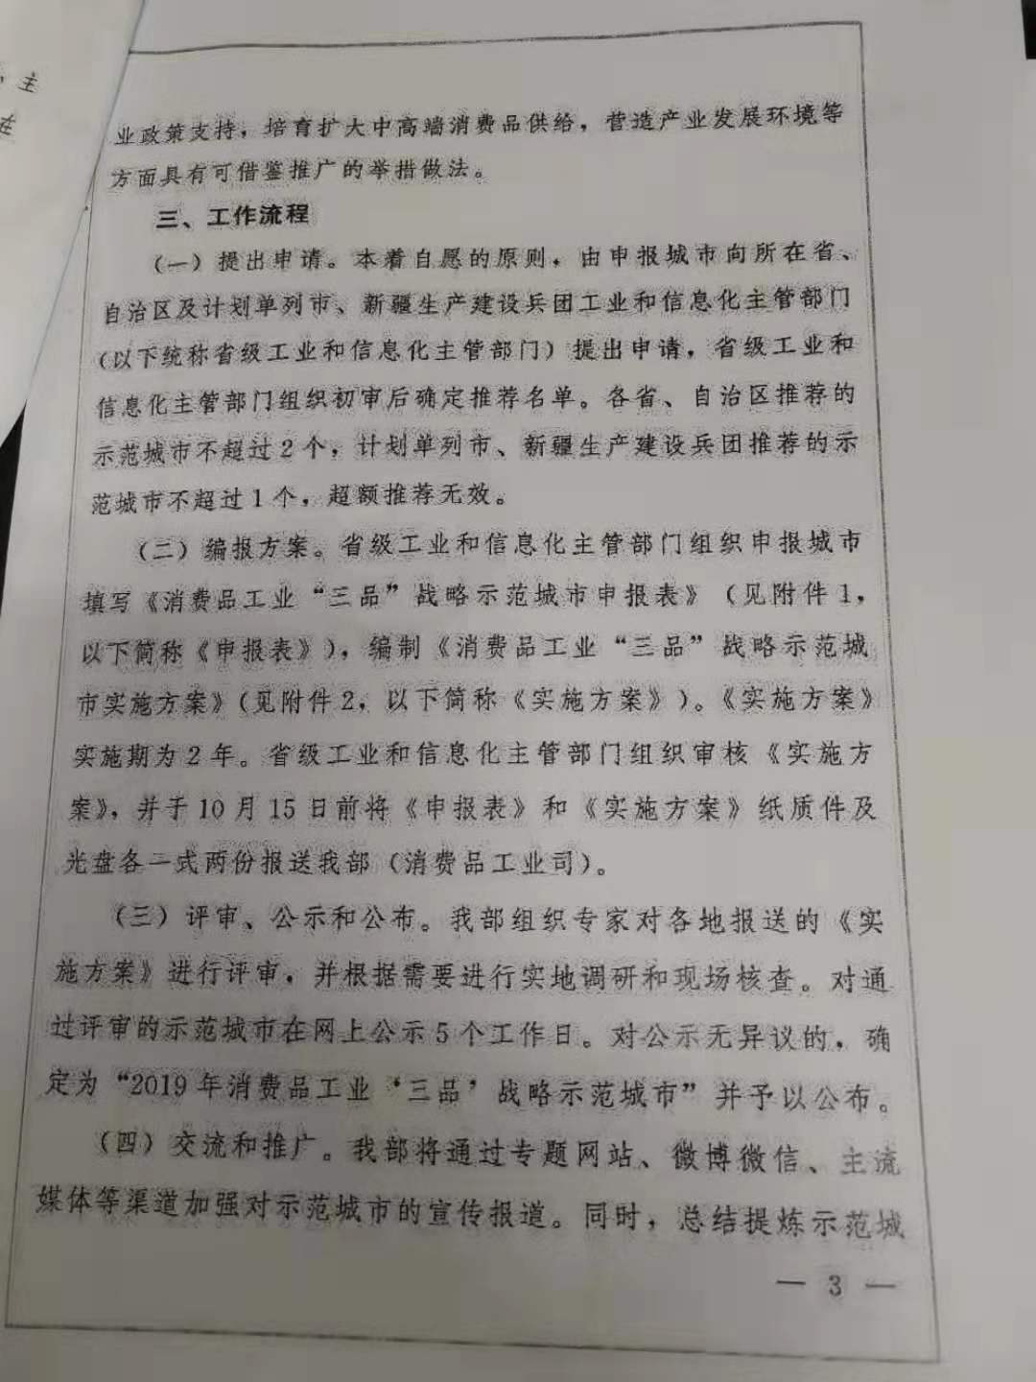

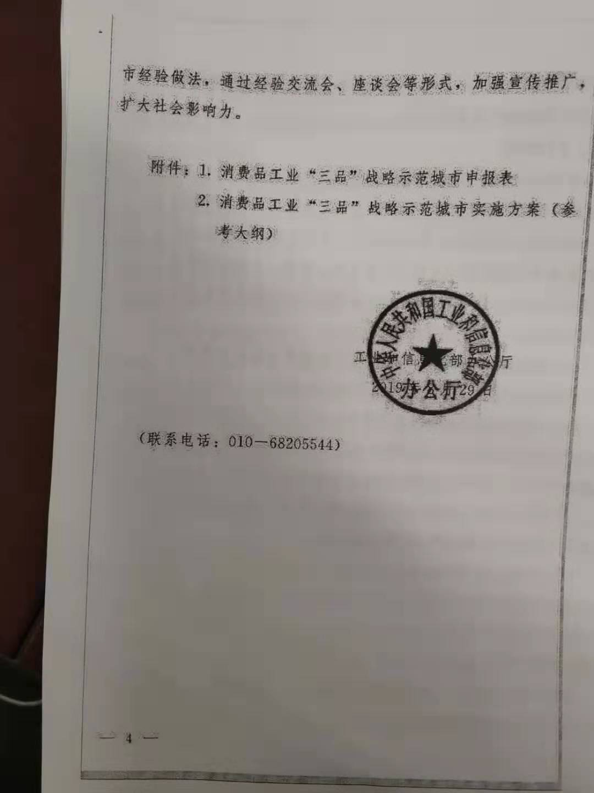

附件1

消费品工业“三品”战略示范城市

申报表

申报城市名称： （盖章）

申报负责人:

填报日期： 年 月 日

工 业 和 信 息 化 部 制
消费品工业“三品”战略示范城市申报表
申报城市名称
申报城市类别 |  | □县级市 □计划单列市、副省级省会城市、地级市所辖的行政区
申报城市消费品工业主管部门
消费品工业主管部门负责人
主管部门联系人与
联系方式
主管部门通信地址
2016年-2018年消费品工业主要经济指标(单位：%,亿元)
 | 年度 |  | 增加值增速 | 主营业务收入 | 利润总额 |  | 出口总额
消费品工业总计  （轻工业、纺织工业、食品工业、医药工业、消费类电子） | 2016
 | 2017
 | 2018
消费品工业在全部工业中占比 | 2016
 | 2017
 | 2018
轻工业  （不含食品） | 2016
 | 2017
 | 2018
纺织工业 | 2016
 | 2017
 | 2018
食品工业 | 2016
 | 2017
 | 2018
医药工业 | 2016
 | 2017
 | 2018
消费类电子  （含手机、电脑、电视、音箱、相机、虚拟现实产品等） | 2016
 | 2017
 | 2018
其他指标（单位：个）
消费品工业领域省级以上企业技术中心数量
消费品工业领域省级以上工业设计中心数量
消费品工业领域制造业单项冠军企业数量
消费品工业领域智能制造示范项目数量
消费品工业领域两化融合管理体系贯标试点企业数量
消费品工业领域工业企业质量标杆数量
纺织服装创意设计试点示范园区数量
重点跟踪培育服装家纺自主品牌企业数量
消费品工业领域产业集群区域品牌建设试点示范区域数量
请简要说明本地区消费品工业领域特色产业、主要集群（或园区）、重点企业、推进“三品”战略的标志性举措等（800字以内）：

申报城市人民政府意见
[公章]

年 月 日
省级工业和信息化主管部门推荐意见
[公章]

年 月 日
专家评审意见（消费品工业司组织专家评审）
[签名]

年 月 日

附件2

消费品工业“三品”战略示范城市实施方案
（参考大纲）

前言（申报理由）
第一章 基础条件
主要包括以下内容：一是申报城市的经济社会发展概况；二是消费品工业近三年发展总体情况；三是示范城市的区域特色和主导产业等优势条件分析；四是开展消费品“三品”战略已采取的主要政策举措；五是创建示范城市对本地经济社会发展的重要意义。
第二章 总体思路和目标
主要包括以下内容：一是创建示范城市的总体思路；二是围绕“三品”战略提出创建示范城市的目标体系（目标期限为2年，即2019-2020年）。
第三章 示范内容
主要包括以下内容：一是申报城市消费品工业增品种的重点任务与主要措施；二是申报城市消费品工业提品质的重点任务与主要措施；三是申报城市消费品工业创品牌的重点任务与主要措施；四是申报城市营造良好市场环境的重点任务与主要措施。
第四章 保障措施
主要包括以下内容：一是申报城市示范工作的工作协调机制、任务分工、负责人和评价考核机制等；二是实施方案的工作计划；三是相关财税金融和产业政策措施；四是组织媒体宣传推广和发挥社会中介组织作用等措施。

